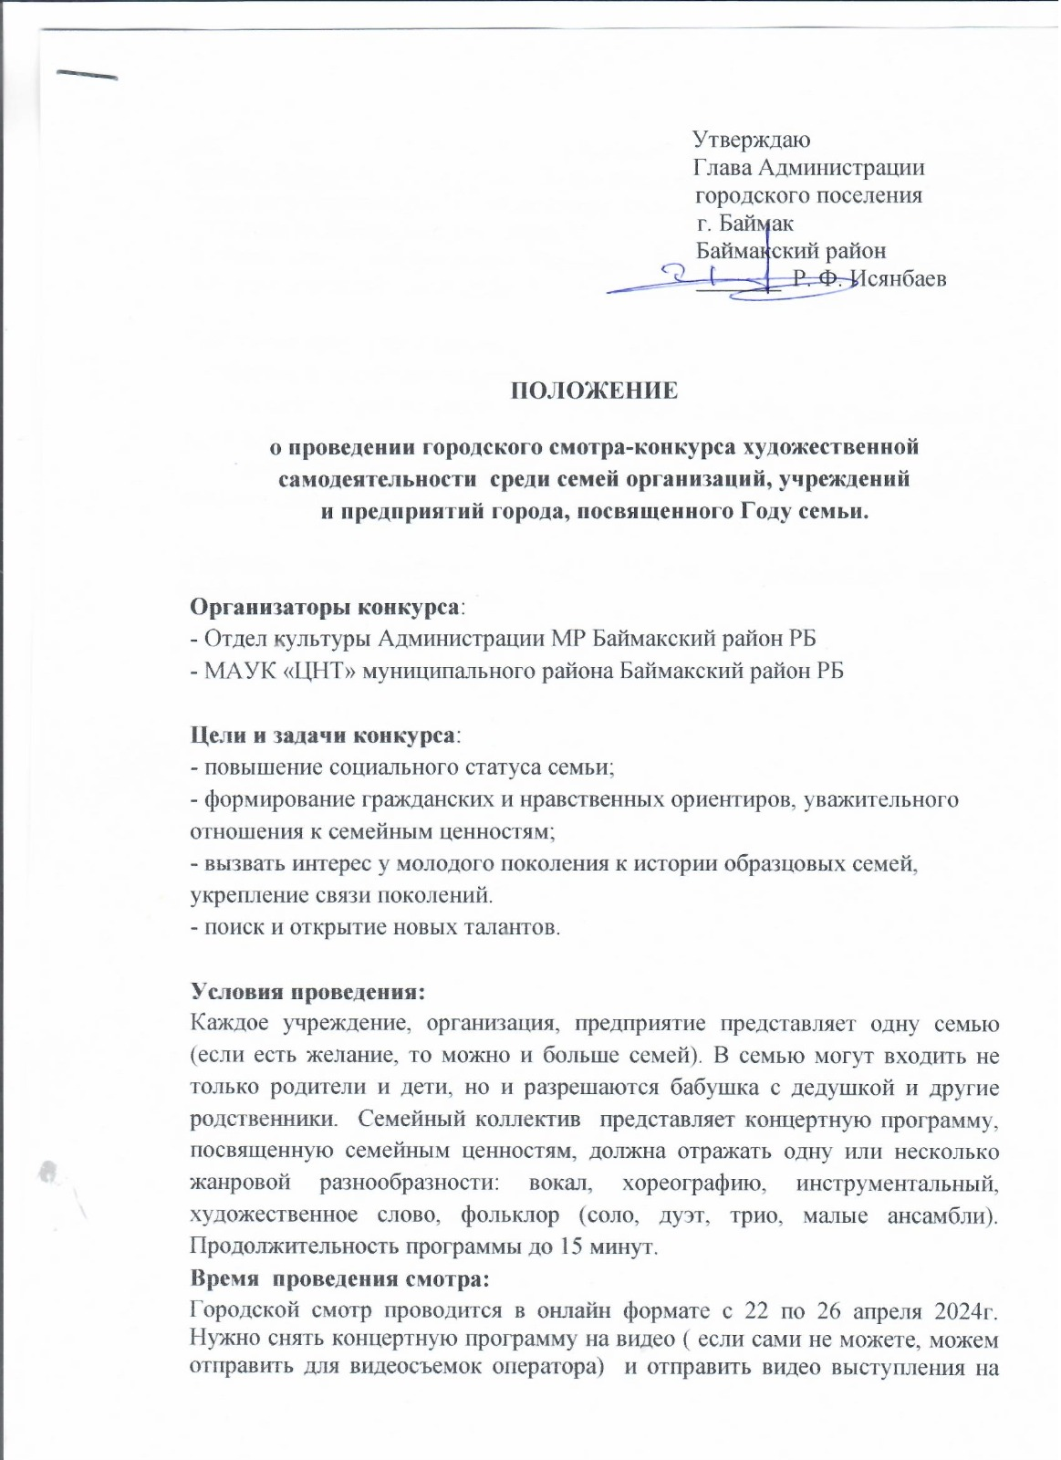
эл. почту Центра народного творчества metod-kabinet.baimak.snt@yandex.ru. Жюри после просмотра видео-выступлений проведет отбор номеров на гала-концерт. Гала-концерт смотра пройдет 1 мая 2024 года на Центральной площади.
Лучшей семье присуждается Гран-при. Для награждения победителей конкурса учреждаются: Лауреат 1, 2, 3 степени и денежные призы.

Основные критерии оценки:
- жанровое и возрастное разнообразие;
- отражение в работе тематики года семьи и сохранение традиционной культуры;
- исполнительское мастерство участников, сценическая культура и оригинальность.

Справки по телефону: 3-10-29. Заявки принимаются: metod-kabinet.baimak.snt@yandex.ru

